2018 Aralık ayında kurulan gerçek kişi ticari işletme sayısında bir önceki aya göre %49,24 artış oldu.
- Bir önceki aya göre kurulan şirket sayısı %9,41 kurulan kurulan kooperatif sayısı %9,57 oranında azalmış olup gerçek kişi ticari işletme sayısı %49,24 oranında artmıştır.
- Bir önceki aya göre kapanan şirket sayısında %95,52 kapanan kooperatif sayısında %114,06 kapanan gerçek kişi ticari işletme sayısında %26,17 oranında artış olmuştur.
Kurulan şirket sayısında geçen yılın aynı ayına göre %7,35 artış oldu.
- 2018 yılı Aralık ayında, 2017 yılı Aralık ayına göre kurulan şirket sayısında %7,35 kurulan kooperatif sayısında %10,39 oranında artış olup kurulan gerçek kişi ticari işletme sayısı %15,39 oranında azalmıştır.
- 2018 yılı Aralık ayında, kapanan şirket sayısı 2017 yılının aynı ayına göre %1,69 kapanan gerçek kişi ticari işletme sayısında %4,11 oranında artış olup kapanan kooperatif sayısında %7,43 oranında azalış olmuştur.
2018 yılında kurulan şirket sayısı, 2017 yılına göre %17,03 oranında arttı.
- 2018 yılında 2017 yılına göre kurulan şirket sayısı %17,03 kurulan kooperatif sayısında %17,32 oranında artış olup, kurulan gerçek kişi ticari işletme sayısında %20,63 oranında azalış olmuştur. Aynı dönem içinde kapanan şirket sayısı %7,05 kapanan kooperatif sayısında %13,09 oranında azalmış olup kapanan gerçek kişi ticari işletme sayısında %5,39 oranında artış gözlenmiştir.
2018 Aralık Ayı Genel Görünümü
İLAN  TÜRÜ | ŞİRKET  TÜRÜ | ARALIK 2018 | KASIM  2018 | Bir Önceki Aya Göre Değişim (%) | ARALIK 2017 | Bir Önceki Yılın Aynı Ayına Göre Değişim (%) | OCAK- ARALIK  (12 Aylık)
 |  |  |  |  |  |  | 2017 | 2018 | Değişim (%)
Kurulan* | Şirket | 6.356 | 7.016 | -9,41 | 5.921 | 7,35 | 72.871 | 85.279 | 17,03
Kurulan* | Kooperatif | 85 | 94 | -9,57 | 77 | 10,39 | 912 | 1.070 | 17,32
Kurulan* | Ger.Kişi Tic.İşl. | 3.331 | 2.232 | 49,24 | 3.937 | -15,39 | 44.238 | 35.111 | -20,63
Tasfiye | Şirket | 1.504 | 1.019 | 47,60 | 1.323 | 13,68 | 10.254 | 12.443 | 21,35
Tasfiye | Kooperatif | 62 | 43 | 44,19 | 61 | 1,64 | 881 | 815 | -7,49
Kapanan** | Şirket | 2.049 | 1.048 | 95,52 | 2.015 | 1,69 | 13.517 | 12.564 | -7,05
Kapanan** | Kooperatif | 137 | 64 | 114,06 | 148 | -7,43 | 1.184 | 1.029 | -13,09
Kapanan** | Ger.Kişi Tic.İşl. | 1.774 | 1.406 | 26,17 | 1.704 | 4,11 | 18.005 | 18.976 | 5,39
* Kurulan gerçek kişi ticari işletmesi sayısı adi ortaklıkları da içermektedir.
* * Kapanan gerçek kişi ticari işletmesi sayısı, yapılan tebligatlarla ticari faaliyeti bulunmadığı tespit edilen gerçek kişi ticari işletmesinin kayıtlarının ilgili Ticaret Sicil Müdürlükleri tarafından Ticaret Sicil Yönetmeliğinin 51. maddesine istinaden re’sen silinen işletmelerini kapsamamaktadır. 2018 yılı Aralık ayında 1.655, Ocak-Aralık döneminde 6.129 gerçek kişi ticari işletmesi re’sen kapatılmıştır.

2018 yılı Aralık ayında Gümüşhane ve Bayburt’ta şirket ve kooperatif kuruluşu gerçekleşmemiştir.
- 2018 yılı Aralık ayında kurulan toplam 6.441 şirket ve kooperatifin %84,99’u limited şirket, %13,68’i anonim şirket, %1,32’si ise kooperatiftir. Şirket ve kooperatiflerin %41,67’si İstanbul,
%10,71’i Ankara, %5,64’ü İzmir’de kurulmuştur.
- Bu ay Gümüşhane, Ardahan ve Bayburt’ta şirket ve kooperatif kuruluşu gerçekleşmemiştir.

2018 Aralık ayında kurulan şirketlerin sermayelerinin toplamı, bir önceki aya göre %33,95 oranında azaldı.

- 2018 yılında toplam 86.349 şirket ve kooperatif kurulmuştur. Bu dönemde kurulan toplam 73.268 limited şirket, toplam sermayenin %65,63’ünü, 11.997 anonim şirket ise %33,52’sini oluşturmaktadır. Aralık ayında kurulan şirketlerin sermayelerinin toplamı, Kasım ayına göre %33,95 oranında azalmıştır.
2018 Aralık Ayı Şirket Türlerine Göre Şirket Kuruluşları
 |  | Şirket Türleri |  |  |  |  | Genel Toplam
 |  | Anonim | Kollektif | Komandit | Limited | Kooperatif | Genel Toplam
EKİM  2018 | Sayı | 888 | 2 |  | 6.191 | 79 | 7.160
EKİM  2018 | Sermaye (TL) | 518.443.422 | 350.000 |  | 1.726.971.800 |  | 2.245.765.222
KASIM 2018 | Sayı | 935 |  |  | 6.081 | 94 | 7.110
KASIM 2018 | Sermaye (TL) | 1.662.174.272 |  |  | 1.742.333.225 |  | 3.404.507.497
ARALIK 2018 | Sayı | 881 | 1 |  | 5.474 | 85 | 6.441
ARALIK 2018 | Sermaye (TL) | 707.535.220 | 10.000 |  | 1.541.143.750 |  | 2.248.688.970
2018 | Sayı | 11.997 | 11 | 3 | 73.268 | 1.070 | 86.349
TOPLAM | Sermaye (TL) | 9.015.482.388 | 8.880.600 | 220.060.000 | 17.651.743.175 |  | 26.896.166.163

2018 Aralık ayında şirket ve kooperatiflerin 2.321’i ticaret, 918’i imalat ve 562’si inşaat sektöründe kurulmuştur. 1.321 gerçek kişi ticari işletmesi ise ticaret sektöründe kuruldu.
- 2018 Aralık ayında şirket ve kooperatiflerin 2.321’i ticaret, 918’i imalat ve 562’si inşaat sektöründe kurulmuştur. 2018 Aralık ayında kurulan gerçek kişi ticari işletmelerinin; 1.321’i toptan ve perakende ticaret motorlu taşıtların ve motosikletlerin onarımı, 530’u imalat, 426’sı inşaat sektöründedir.
- Bu ay kapanan şirket ve kooperatiflerin; 686’sı toptan ve perakende ticaret, motorlu taşıtların ve motosikletlerin onarımı, 357’si inşaat, 234’ü imalat sektöründedir.
- Bu ay kapanan gerçek kişi ticari işletmelerinin 724’ü toptan ve perakende ticaret, motorlu taşıtların ve motosikletlerin onarımı, 404’ü inşaat, 157’si imalat sektöründedir.

2018 Aralık ayında kurulan 85 Kooperatifin 39’u Konut Yapı Kooperatifidir.
- 2018 Aralık ayında kurulan 85 Kooperatifin 39’u Konut Yapı Kooperatifi, 16’sı İşletme Kooperatifi ve 7’si Motorlu Taşıyıcılar Kooperatifi olarak kurulmuştur.
- 2018 yılında kurulan 1.070 kooperatifin 484’ü Konut Yapı Kooperatifi, 131’i Tarımsal Kalkınma Kooperatifi, 112’si Motorlu Taşıyıcılar Kooperatifi olarak kurulmuştur.

2018 yılı Aralık ayında 1.029 adet yabancı ortak sermayeli şirket kuruldu.
- 2018 yılı Aralık ayında kurulan 1.029 yabancı ortak sermayeli şirketin 543’ü Türkiye, 78’i Suriye, 73’ü İran ortaklı olarak kurulmuştur.
- Kurulan 1.029 yabancı ortak sermayeli şirketin 93’ü anonim, 936’sı limited şirkettir. 2018 yılında kurulan şirketlerin 1.978’i Belirli bir mala tahsis edilmemiş mağazalardaki toptan ticaret, 902’si Gayrimenkul acenteleri, 857’si İkamet amaçlı olan veya ikamet amaçlı olmayan binaların inşaatı sektöründe kurulmuştur.
- Kurulan yabancı ortak sermayeli şirketlerin toplam sermayelerinin % 77,53’ünü yabancı sermayeli ortak payını oluşturmaktadır.
 |  | Anonim | Limited | Genel Toplam
EKİM 2018 | Sayı | 86 | 1.418 | 1.504
EKİM 2018 | Ortak Olunan Şirketlerin Toplam Sermayesi (TL) | 36.930.903 | 490.438.000 | 527.368.903
EKİM 2018 | Ortak Olunan Şirketlerdeki Yabancı Ortak Sermaye Toplamı (TL) | 26.784.376 | 389.330.900 | 416.115.276
EKİM 2018 | Yabancı Ortak Sermaye Oranı (%) | 72,53 | 79,38 | 78,90
KASIM 2018 | Sayı | 105 | 1.186 | 1.291
KASIM 2018 | Ortak Olunan Şirketlerin Toplam Sermayesi (TL) | 114.841.910 | 409.710.000 | 524.551.910
KASIM 2018 | Ortak Olunan Şirketlerdeki Yabancı Ortak Sermaye Toplamı (TL) | 97.725.383 | 342.323.050 | 440.048.433
KASIM 2018 | Yabancı Ortak Sermaye Oranı (%) | 85,10 | 83,55 | 83,89
ARALIK 2018 | Sayı | 93 | 936 | 1.029
ARALIK 2018 | Ortak Olunan Şirketlerin Toplam Sermayesi (TL) | 47.147.000 | 300.619.000 | 347.766.000
ARALIK 2018 | Ortak Olunan Şirketlerdeki Yabancı Ortak Sermaye Toplamı (TL) | 34.543.786 | 219.123.150 | 253.666.936
ARALIK 2018 | Yabancı Ortak Sermaye Oranı (%) | 73,27 | 72,89 | 72,94
2018 TOPLAM | Sayı | 1.129 | 12.276 | 13.405
2018 TOPLAM | Ortak Olunan Şirketlerin Toplam Sermayesi (TL) | 755.580.626 | 3.634.375.000 | 4.389.955.626
2018 TOPLAM | Ortak Olunan Şirketlerdeki Yabancı Ortak Sermaye Toplamı (TL) | 498.170.160 | 2.905.359.325 | 3.403.529.485
2018 TOPLAM | Yabancı Ortak Sermaye Oranı (%) | 65,93 | 79,94 | 77,53
Not: Yıllık olarak kurulan yabancı ortak sermayeli şirketlerin, sermaye uyruklarının illere ve faaliyet alanlarına göre dağılımlarının görüleceği tablolar hazırlanmıştır. İlgili tablolara http://www.tobb.org.tr/resmi-istatistik bağlantısından ulaşabilirsiniz.

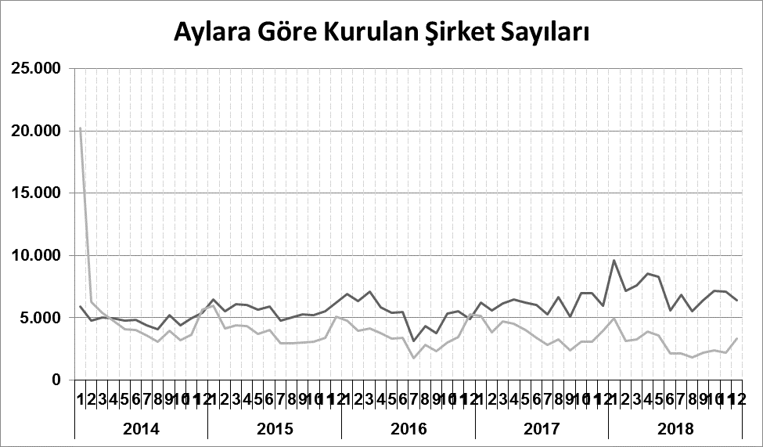

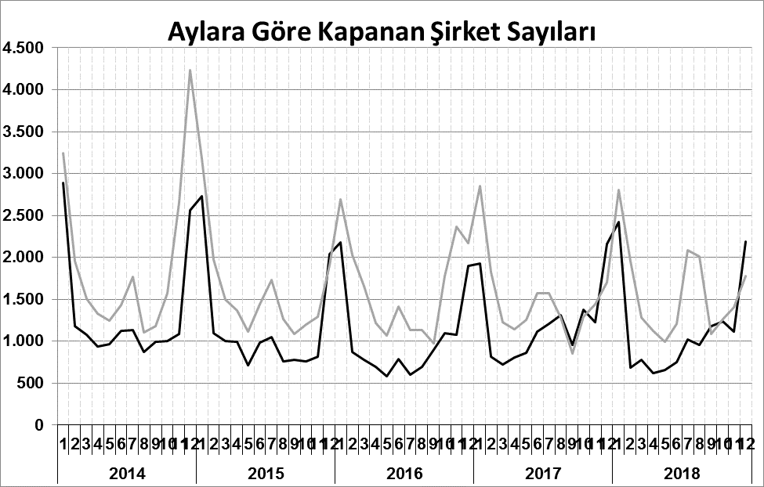
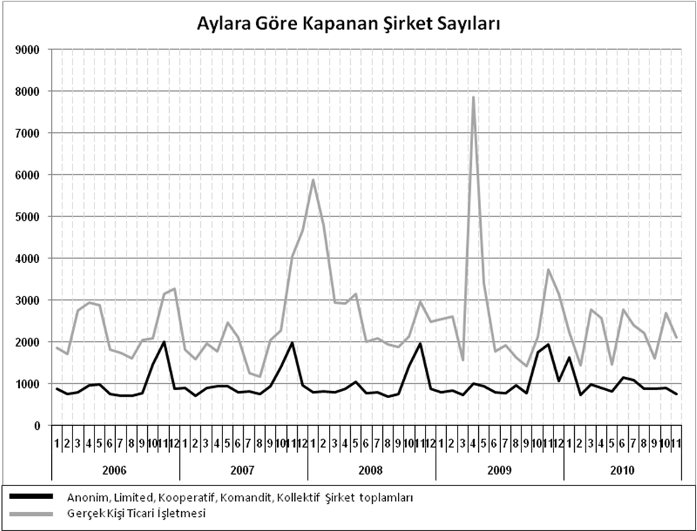
Anonim, Limited, Kooperatif, Komandit, Kollektif Şirket toplamları
Gerçek Kişi Ticari İşletmesi
Bir sonraki haber bülteninin yayımlanma tarihi 22 Şubat 2019’dur.
Ayrıntılı tablo ve grafiklere www.tobb.org.tr/resmi-istatistik adresinden erişebilirsiniz.

